**SECURE SOFT CORPORATION**



**e-Secure Consulting Group**

**REPORTE MENSUAL**

**ESTADO DE SALUD**

**Preparado para:**



**Fecha:**

${fecha_actual}



**El presente documento contiene información estrictamente privada y confidencial para SECURESOFT CORPORATION S.A.C. y PACÍFICO SEGUROS S.A.**

1. **OBJETIVO**

Este documento dará a conocer el estado de salud de las plataformas de seguridad, durante el último mes.

1. **ALCANCES**

Este documento servirá como herramienta para verificar el estado de las plataformas de seguridad y su correcto funcionamiento.

1. **MONITOREO DE SALUD**
   * + A continuación, se muestra el estado de los equipos por recursos:

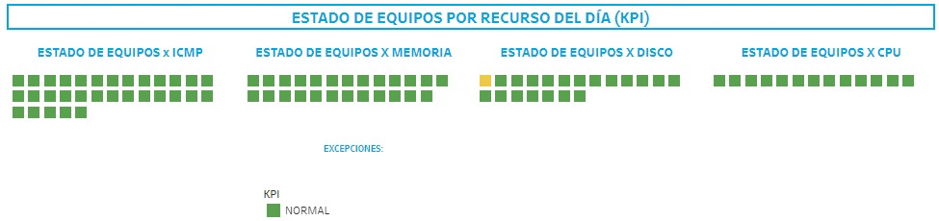

* + - Cantidad de quipos por recurso durante el mes:

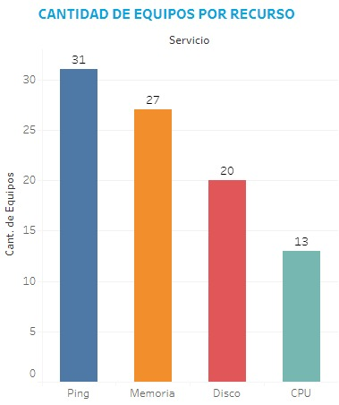

* Se valida que el 100% de los equipos cuenta con conexión ICMP.

1. **ESTADO DE PLATAFORMAS**
2. **FIREWALL - CISCO**
   1. **FW PERIMETRAL 01 – Recursos**

${graph2167}

* *Se observó un uso de CPU de 8.87% durante el transcurso del mes.*
* *Se observó un uso de Memoria de 38.12% durante el transcurso del mes.*
  1. **FW FIREPOWER (CREO - VIDA)**

${graph1524}

* *Se observó un uso de CPU de 13.45% durante el transcurso del mes.*
* *Se observó un uso de Memoria de 56% durante el transcurso del mes.*

1. **ANTISPAM SYMANTEC**
   1. **ANTISPAM_IN – Recursos**

${graph1500}

* *Se observó un uso de CPU de 4.43% durante el transcurso del mes.*
* *Se observó un uso de Memoria de 74.35% durante el transcurso del mes.*
  1. **ANTISPAM_IN_L3 – Recursos**

${graph1469}

* *Se observó un uso de CPU de 3.05% durante el transcurso del mes.*
* *Se observó un uso de Memoria de 76.70% durante el transcurso del mes.*
* *Se observó un uso de Disco del 20.18% durante el transcurso del mes.*
  1. **ANTISPAM_OUT – Recursos**

${graph1501}

* *Se observó un uso de CPU de 2.82% durante el transcurso del mes.*
* *Se observó un uso de Memoria de 70.63% durante el transcurso del mes.*
* *Se observó un uso de Disco de 20.05% durante el transcurso del mes.*
  1. **ANTISPAM_OUT_L3 – Recursos**

${graph1502}

* *Se observó un uso de CPU de 1.75% durante el transcurso del mes.*
* *Se observó un uso de Memoria de 80.64% durante el transcurso del mes.*
* *Se observó un uso de Disco del 20% durante el transcurso del mes.*

1. **EPO MCAFEE**
   1. **EPO_PSEPOPRD0100 - Recursos**

${graph2073}

* *Se observó un uso de CPU de 1.21% durante el transcurso del mes.*
* *Se observó un uso de Memoria de 81.62% durante el transcurso del mes.*
* *Se observó un uso de Disco del 87.04% durante el transcurso del mes.*
  1. **EPO_PSEPODES0500 - Recursos**

${graph1510}

* *Se observó un uso de CPU de 2.24% durante el transcurso del mes.*
* *Se observó un uso de Memoria de 59.74% durante el transcurso del mes.*
* *Se observó un uso de Disco del 66.30% durante el transcurso del mes.*
  1. **EPO_PSEPOPRD0600 - Recursos**

${graph2074}

* *Se observó un uso de CPU de 3.23% durante el transcurso del mes.*
* *Se observó un uso de Memoria de 51.78% durante el transcurso del mes.*
* *Se observó un uso de Disco del 71.64% durante el transcurso del mes.*
  1. **EPO_PVIDA70 - Recursos**

${graph1511}

* *Se observó un uso de CPU de 2.06% durante el transcurso del mes.*
* *Se observó un uso de Memoria de 25.63% durante el transcurso del mes.*
* *Se observó un uso de Disco del 56% durante el transcurso del mes.*
  1. **EPO_PVIDA70A - Recursos**

${graph2231}

* *Se observó un uso de CPU.*
* *Se observó un uso de Memoria.*
* *Se observó un uso de Disco.*
* *Se observa data a partir del 25 de febrero, debido a que el equipo fue enganchado bajo el TICKET CAM77497.*

1. **SERVIDORES WINDOWS**
   1. **AD**
2. **PPS-DC01 - Recursos**

${graph1593}

* *Se observó un uso de CPU de 19.33% durante el transcurso del mes.*
* *Se observó un uso de Memoria de 59.08% durante el transcurso del mes.*
* *Se observó un uso de Disco de 59.96% durante el transcurso del mes.*

1. **PPS-DC02 - Recursos**

${graph1602}

* *Se observó un uso de Memoria de 46.45% durante el transcurso del mes.*
* *Se observó un uso de Disco del 46.75% durante el transcurso del mes.*

1. **PPS-DC03 – Recursos**

${graph1607}

* *Se observó un uso de CPU de 18.66% durante el transcurso del mes.*
* *Se observó un uso de Memoria de 50.12% durante el transcurso del mes.*
* *Se observó un uso de Disco del 65.83% durante el transcurso del mes.*

1. **PPS-DC07 – Recursos**

${graph1612}

* *Se observó un uso de CPU de 33.94% durante el transcurso del mes.*
* *Se observó un uso de Memoria de 52.42% durante el transcurso del mes.*
* *Se observó un uso de Disco del 67.46% durante el transcurso del mes.*

1. **PVIDA2 – Recursos**

${graph1652}

* *Se observó un uso de CPU de 17.27% durante el transcurso del mes.*
* *Se observó un uso de Memoria de 39.57% durante el transcurso del mes.*
* *Se observó un uso de Disco del 60.99% durante el transcurso del mes.*

1. **PVIDA3 – Recursos**

${graph1657}

* *Se observó un uso de CPU de 26.75% durante el transcurso del mes.*
* *Se observó un uso de Memoria de 59.18% durante el transcurso del mes.*
* *Se observó un uso de Disco del 35.61% durante el transcurso del mes*

1. **PVIDA35 – Recursos**

${graph1662}

* *Se observó un uso de CPU de 22.59% durante el transcurso del mes.*
* *Se observó un uso de Memoria de 35.34% durante el transcurso del mes.*
* *Se observó un uso de Disco del 38.69% durante el transcurso del mes.*
  1. **DHCP**

1. **PVIDA-CH1 – Recursos**

${graph1637}

* *Se observó un uso de CPU de 6.52% durante el transcurso del mes.*
* *Se observó un uso de Memoria de 36.19% durante el transcurso del mes.*
* *Se observó un uso de Disco del 79 % durante el transcurso del mes.*

1. **PVIDA-MAG – Recursos**

${graph1647}

* *Se observó un uso de CPU de 4.28% durante el transcurso del mes.*
* *Se observó un uso de Memoria de 86.15% durante el transcurso del mes.*
* *Se observó un uso de Disco del 90.99% durante el transcurso del mes*

1. **PROXY BLUECOAT**
   1. **PROXYBC 01**

* **Recursos**

${graph1620}

* *Se observó un uso de CPU de 7.14% durante el transcurso del mes.*
* *Se observó un uso de Memoria de 17.37% durante el transcurso del mes.*
* **Conexiones Concurrentes**

${graph1616}

* *Se observó 418.90 conexiones de clientes durante el transcurso del mes.*
* *Se observó 304.16 conexiones de servidores durante el transcurso del mes.*
  1. **PROXYBC 02**
* **Recursos**

${graph1628}

* *Se observó un uso de CPU de 2% durante el transcurso del mes.*
* *Se observó un uso de Memoria de 12% durante el transcurso del mes.*
* **Conexiones Concurrentes**

${graph1624}

* *Se observó 1.35 conexiones de clientes durante el transcurso del mes.*
* *Se observó 1.31 conexiones de servidores durante el transcurso del mes.*

1. **BALANCEADORES**
   1. **NS_PSSDXPRD1500**

* **Recursos**

${graph1579}

* *Se observó un uso de CPU de 2.36% durante el transcurso del mes.*
* *Se observó un uso de Disco de 68.02% durante el transcurso del mes*
* *Se observó un uso de Memoria de 8% durante el transcurso del mes.*
* **Conexiones Concurrentes**

${graph1578}

* *Se observó 673.39 conexiones de clientes durante el transcurso del mes.*
* *Se observó 2.11 K conexiones de servidores durante el transcurso del mes.*
  1. **NS_PSSDXPRD2500**
* **Recursos**

${graph1588}

* *Se observó un uso de CPU de 1.03% durante el transcurso del mes.*
* *Se observó un uso de Disco de 68% durante el transcurso del mes*
* *Se observó un uso de Memoria de 8% durante el transcurso del mes.*
* **Conexiones Concurrentes**

${graph1587}

* *Se observó 32.1013 conexiones de clientes durante el transcurso del mes.*
* *Se observó 5.1252 conexiones de servidores durante el transcurso del mes.*

1. **JUNIPER**

* **Recursos**

${graph2118}

* *Se observó un uso de CPU de 14.14% durante el transcurso del mes.*
* *Se observó un uso de Disco de 13.79% durante el transcurso del mes.*
* *Se observó un uso de Memoria de 29.32% durante el transcurso del mes.*

1. **CONCLUSIONES**

* Los recursos de los balanceadores fueron estable durante el mes.
* Los recursos de los Proxys de la plataforma McAfee fue estable durante el mes.
* Los recursos de los equipos de la plataforma IBM fueron estables durante el mes.

|  |  |  |  |  |
| --- | --- | --- | --- | --- |
| CONTROL DE CAMBIOS | | | | |
| Revisión | Hecha por | Aprobada por | Fecha | Motivo |
| 01 | ${autor} | Supervisor CyberSOC | 18/03/2022 | Versión Inicial |

* Se valida que el 100% de los equipos cuenta con conexión ICMP.